Zagraniczny Ośrodek
Polskiej Organizacji Turystycznej
w Madrycie
sprawozdanie
rok 2023

1. Trendy społeczno-gospodarcze

 | 2021 |  | 2022 |  | 2023
Rynek Hiszpania (ES) i Portugalia (PT) | ES | PT | ES | PT | ES | PT
PKB w EUR (M) | 1 202 994 | 211 461 | 1 328 922 | 239 253 | 1.461.889 | 265.503
Poziom bezrobocia (w %) | 13,1% | 6,61% | 12,9% | 6,7% | 11,7% | 6,5%
Inflacja - CPI | 3,1% | 1,27% | 8,40% | 7,81% | 3,56% | 5,33%
Kurs PLN/ EUR | 4,567 | 4,567 | 4,4536 | 4,4536 | 4,4536 | 4,4536
Źródła:
dane dot. Hiszpanii PIB de España - Producto Interior Bruto 2023 | Datosmacro.com (expansion.com)
dane dot. Portugalii PIB de España - Producto Interior Bruto 2023 | Datosmacro.com (expansion.com)
dane dot. Inflacji: www.inflation.eu/es/

Po ubiegłorocznym (2022) spektakularnym wzroście gospodarki portugalskiej, następny został określony jako rok spodziewanego spowolnienia dynamiki wzrostu, spowodowanego czynnikami zewnętrznymi (presja inflacyjna, wyższe stopy procentowe i obniżenie zaufania konsumenckiego). Turystyka odegrała fundamentalną rolę w budowie odporności portugalskiej gospodarki. W 2023 roku ten 10-milionowy kraj przyjął rekordową liczbę 30 milionów turystów, którzy mieli dobroczynny wpływ także na kondycję firm turystycznych. Przykładem może służyć casus portugalskich narodowych linii lotniczych Tap Portugal, które pomimo otrzymania w 2021 roku ponad 3 miliardów euro pomocy publicznej i całkowitej nacjonalizacji, rok później nadal znajdowały się na krawędzi. Jednak 30% wzrost liczby pasażerów w 2023 r. wyprowadził te linie lotnicze na prostą. Oprócz turystyki, dzięki funduszom europejskim wzrosła świadomość konieczności dywersyfikacji gospodarki, która pozwoliła Portugalii na przykład na rozwój gałęzi odnawialnej energii.
W jeszcze lepszej sytuacji gospodarczej znalazła się Hiszpania, która także w 2022 r. powróciła do wyników gospodarczych sprzed pandemii, a w 2023 r. odnotowała szybszy i pięć razy większy wzrost (2,5%) niż gospodarki strefy euro. Zaufanie konsumenckie jest wyższe niż u sąsiadów, a inflacja niższa. Poprawił się poziom życia dzięki programom pomocy społecznej oraz walki z tradycyjnie wysoką stopą bezrobocia poprzez wprowadzenie daleko idących zmian w polityce zatrudnienia:
wprowadzenie możliwości zatrudnienia na stałą umowę o pracę z przerwami (np. w sektorze usług, w tym w turystyce, po sezonie);
ograniczenie możliwości zatrudniania na czas określony do 6 miesięcy;
poprawa warunków płacowych.
W wyniku tych działań, po raz pierwszy od wybuchu globalnego kryzysu w 2008 r., bezrobocie spadło poniżej 13%, co także wpływa na wzrost zaufania przedsiębiorców i konsumenta. Jednak jest to nadal pięta achillesowa tej gospodarki w porównaniu do innych krajów, w tym do Portugalii (bezrobocie niższe o prawie połowę). Obydwa kraje też niechlubnie konkurują z innymi ze strefy euro w kontekście bezrobocia wśród osób poniżej 25 roku życia (22,8 w Portugalii i 28,8 % w Hiszpanii).
Gospodarka hiszpańska także stała się bardziej różnorodna. Wprawdzie turystyka nadal pozostaje bardzo ważną gałęzią gospodarki (aczkolwiek nie znajdującą się na pierwszym miejscu), eksport innych dóbr i usług niezwiązanych z sektorem turystycznym pozwolił na wypracowanie nadwyżki budżetowej, zwiększenie możliwości finansowania gospodarki, a w konsekwencji na szybszą redukcję długu publicznego, wynoszącego w 2023 r. (3Q) 56,6% w stosunku do PKB, co zdarzyło się po raz pierwszy od 2004 r. Program odnowy (fundusze europejskie) i zaufanie przedsiębiorców sprzyjały też inwestycjom, aczkolwiek ich poziom różnił się w poszczególnych sektorach. Eksperci wskazują też na fundamentalne znaczenie zaakceptowanych przez Europę projektów, realizowanych przy wsparciu finansowanym z przyznanych funduszy. Szacuje się, że od 2021 r. wniosły one do gospodarki hiszpańskiej 2 punkty procentowe PKB.

Źródła:
SituacionEconomia2023.pdf (hacienda.gob.es)
Radiografía de la economía en España en 2023: creció un 2,5%, cinco veces más que la zona euro (lasexta.com)
Lo más destacado de la economía portuguesa en 2023 - The Portugal News

2. Sytuacja na rynku turystycznym

Publikowane przez INE (Instituto Nacional de Estadística czyli Hiszpański Instytut Statystyczny) raporty dotyczące rynku podróży obejmują badania podróży krajowych (w tym w ramach regionu i prowincji regionu zamieszkania) i podróży zagranicznych w sześciu segmentach, w związku z czym poniższa tabela obejmująca dane z lat 2021-2023 jest dostosowana do dostępnych danych.

 | 2021 |  | 2022 |  | 2023
Rynek Hiszpania | Podróże krajowe | Podróże zagraniczne | Podróże krajowe | Podróże zagraniczne | Podróże krajowe | Podróże zagraniczne
Liczba podróży | 135 687 709 | 7 205 752 | 155 253 027 | 16 135 111 | 166 604 638 | 19 290 525
Liczba podróży RAZEM | 142 893 461 |  | 171 388 138 |  | 185 895 163
Długość podróży | 4,11 | 9,56 | 3,92 | 8,53 | 3,86 | 8,21
Liczba noclegów | 557 278 462 | 68 893 .926 | 608.235.505 | 137.586.355 | 643.629.048 | 240.473.683
Wydatki ogółem (EUR) | 27 108 953 | 5 411 731 | 35 431 861 | 14 860 148 | 39 698 362 | 19 051 663
Wydatki na osobę (EUR) | 199,79 | 751,03 | 228,22 | 920,99 | 238,28 | 987,62
Wydatki dzienne na osobę (EUR) | 48,65 | 78,55 | 58,25 | 108,01 | 61,68 | 120,23
Na podstawie INEbase.

Reaktywacja rynku podróży ogółem i krajowych była dynamiczniejsza w 2022 niż w 2023 roku (wzrost o 19% i 14% w 2022 r. w stosunku do 2021 oraz 8,46% i 6% w 2023 w stosunku do 2022 r.).
Podróże zagraniczne w analogicznych okresach wzrosły o 24% i 19,5% odpowiednio. Turyści łaknęli powrotu do podróżowania i po “przymusowych” wyjazdach do destynacji krajowych pod koniec i po ustaniu pandemii, chętnie wybierali destynacje zagraniczne (prawdopodobnie część z nich odpowiadała wykorzystaniu voucherów po zamknięciu granic z powodu COVID-19). Wojna w Ukrainie wybuchła w 2022 r. i to, jak widać, nie wpłynęło na decyzję czy jechać w podróż zagraniczną, tylko na decyzję, gdzie lub gdzie nie jechać. Preferowane już w 2022 roku kierunki pozwalające na relaksacyjny lub aktywny odpoczynek, cieszyły się podobnym zainteresowaniem w 2023 r. ponieważ zapewniały oderwanie się od traumatycznych wspomnień po pandemii, mentalne odcięcie od bieżącej sytuacji w Europie (konflikt w Ukrainie), a także od gorącej sytuacji politycznej w kraju (próba udzielenia amnestii zbiegłym po nielegalnym referendum w 2017 r. politykom katalońskim).
Poniższa grafika przygotowana przez Observatur pokazuje preferencyjne motywy podróży Hiszpanów, wśród których na czele znajduje się produkt „słońce i plaża”, na poziomie 39%.

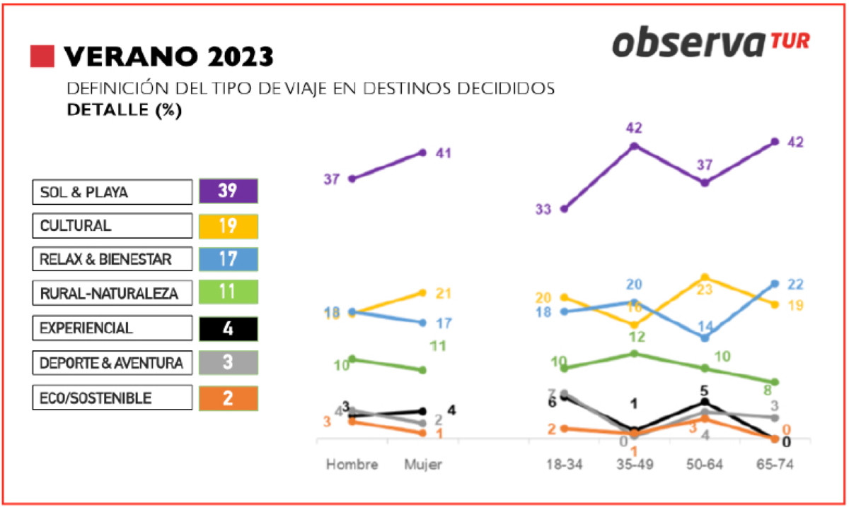

Ranking Observatur dotyczący preferowanych destynacji do odwiedzenia (w momencie wykonania badania wiosną 2023) potwierdzał wysoką pozycję Europy przy planowaniu wyjazdów zagranicznych, przy czym głównym motywem wyjazdów do tej części świata była turystyka miejsko-kulturowa i zwiedzanie europejskich stolic:

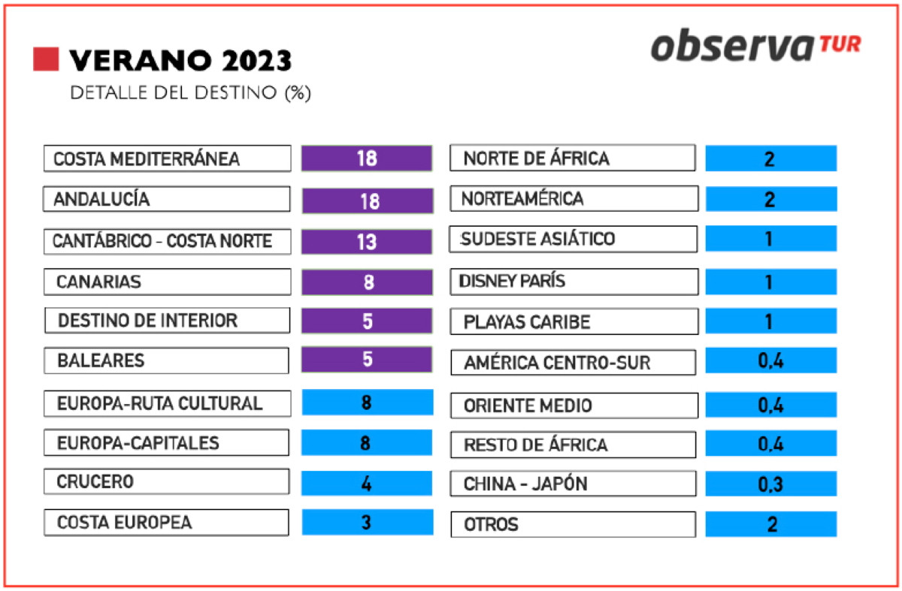

Na pierwszym miejscu, ponownie, znalazły się położone nad morzem kierunki krajowe.

Część nauczonych doświadczeniami ostatnich lat podróżujących deklarowała lub/i zaplanowała wyjazdy do wymarzonych, często odległych i egzotycznych destynacji, co również mogło mieć wpływ na znaczny wzrost raportowanych wyżej wydatków.

W porównaniu do 2022 r. dzienne wydatki na osobę podczas podróży poza Hiszpanię wzrosły o ponad 11%, w przeciwieństwie do analogicznego wzrostu na poziomie 5,8% w przypadku podróży krajowych. To z kolei przełożyło się na decyzję skracania czasu podróży i prawdopodobnej rezygnacji z niezbędnych świadczeń na miejscu.

Wzrost cen zaczął wpływać też na zachowania konsumenckie. W celu skorzystania z niższych cen, rezerwacje były dokonywane z większym wyprzedzeniem.

Pomimo tych pozytywnych z ogólnego punktu widzenia danych, turystyka krajowa i wyjazdowa z Hiszpanii nie osiągnęła poziomu z 2019, ostatniego “normalnego” przed wybuchem pandemii roku, w przeciwieństwie do turystyki przyjazdowej do Hiszpanii.

Portugalski Instytut Statystyczny, o takim samym skrócie jak wspomniany hiszpański INE, dotychczas nie opublikował danych 2023 r. dotyczących segmentu turystyki. Z relacji z portugalskimi partnerami wynika, iż prawdziwy boom turystyczny w Portugalii i rekordowe liczby turystów zagranicznych odwiedzających ten kraj wpływają z jednej strony na rosnące niezadowolenie społeczności lokalnych (w miejscach masowo odwiedzanych przez turystów), a z drugiej na większe zainteresowanie wyjazdami za granicę, głównie do Europy. W 2023 roku, jak wspomniano, Portugalia przyjęła rekordową liczbę turystów (Máximo histórico. Portugal teve 30 milhões de turistas em 2023 (rtp.pt)). Jednocześnie Brazylia przyjęła także rekordową liczbę turystów z tego kraju, i wyniosła ona 182.000 (na pierwszym miejscu turyści z Argentyny – 1,9 miliona). Nie wydaje się to duży odsetek, biorąc pod uwagę ich bliskie związki historyczne, językowe i kulturowe. Pozostawia też duże pole manewru dla dynamiczniejszego rozwoju turystyki wyjazdowej z Portugalii (pomijając już obecną turystykę biznesową).
Ze względu na niższy poziom życia Portugalczyków (w porównaniu do Hiszpanii) naturalnie rzecz ujmując są oni skłonni podróżować po Europie, głównie do znanych i uznanych destynacji, a osoby o wyższej sile nabywczej, oprócz Brazylii także do USA i Azji.

3. Przyjazdy do Polski

Przedstawiane dane pochodzą z polskich źródeł wymienionych pod tabelą. Dane z 2022 roku zostały zaktualizowane (w przypadku badania GUS-MSiT-NBP).
 | 2021 |  | 2022 |  | 2023
Hiszpania (ES) i Portugalia (PT) | ES | PT | ES | PT | ES | PT
Liczba wyjazdów do Polski (w tys.) * | 176,60 | b.d. | 259,2 | 52,8 | 343,9 | 65,3
Liczba wyjazdów do Polski obejmujących co najmniej 1 nocleg (w tys.) * | 65,7 | 11,9 | 232 | 52,80 | 316 | 65,30
L. korzystających z bazy noclegowej na terenie Polski (w tys.) ** | 26,8% | b.d. | 94 943 | 22 167 | 141 794 | 25,9
L. udzielonych noclegów w bazie noclegowej na terenie Polski (w tys.) ** | 32,8 | b.d. | 199 873 | 53 548 | 292 317 | 57 298

Źródła: *dane na podstawie badania MSiT, GUS i NBP (bez Portugalii w 2021 r).
**dane na podstawie GUS

Analogicznie do analizy zachowań na rynku wyjazdów krajowych i zagranicznych w Hiszpanii, reaktywacja przyjazdów do Polski była dynamiczniejsza, ale w mniejszym stopniu niż by to wynikało z przekazanych w poprzednim rozdziale tendencji, co miało miejsce z powodu sytuacji geopolitycznej (konflikt w Ukrainie). Do odzyskania pozostaje do 30% ruchu turystycznego z Hiszpanii i do 20% z Portugalii, utrwalając tę tendencję wzrostową w najbliższych latach.
Pomimo zejścia tematu wojny w Ukrainie na dalszy plan tak w doniesieniach medialnych, jak i świadomości konsumenta, nadal położenie geopolityczne Polski rzutowało na decyzje zakupowe, przede wszystkim na rynku portugalskim. Podczas targów BTL w Lizbonie (1-5 marca 2023) odwiedzający o wiele częściej niż publiczność na targach Fitur w Madrycie (18-22 stycznia 2023) pytali, a wręcz byli zaniepokojeni aspektem bezpieczeństwa podróży do Polski. W tamtym czasie też na ulicach Lizbony były emitowane przekazy (nośniki zewnętrzne) dotyczące Ukrainy i konfliktu, co w Hiszpanii już nie miało miejsca. Te dwie imprezy również pokazały różnicę w postrzeganiu Polski jako destynacji w kontekście zorganizowanej turystyki grupowej. Podczas, gdy hiszpańscy turoperatorzy nie wycofali się z oferowania Polski swoim klientom, część portugalskich partnerów ponownie się na to nie zdecydowała.
Pomimo starań branży przede wszystkim hiszpańskiej i ich polskich partnerów, ta zorganizowana forma podróży odradzała się w wolniejszym tempie niż indywidualna, a wpływ na to miały czynniki głównie neutralne:
1. mniejsza konkurencyjność wizerunkowa Polski
Podobnie jak w 2022 roku, oferta na rynku hiszpańskim była bardzo bogata i zgodnie z przekazanymi już w tym sprawozdaniu informacjami, klienci preferowali latem kierunki słoneczne, dające możliwość odpoczynku i relaksu. Szansę te wykorzystały dotychczas mało znane kierunki, jak Albania, która pojawiła się na rynku hiszpańskim i portugalskim, a jej oferta była zauważalna, przyjęta pozytywnie i do pewnego stopnia ten kierunek stał się modny. W ramach destynacji o podobnym produkcie jak polski (zwiedzanie miast, kultura) mniej liczne, ale docierające do opinii publicznej doniesienia medialne (np. o znalezieniu rosyjskiej rakiety pod Bydgoszczą, a więc wiele kilometrów od naszej wschodniej granicy) powstrzymywały nadal część konsumentów od wyboru tego kierunku wyjazdu. Szczególnie ci, którzy planowali wyjazdy grupowe i trasy związane z poznaniem kultury europejskiej, nadal chętniej wybierali kierunki niekojarzone z Ukrainą i konfliktem.
2. mniejsza konkurencyjność programowa i cenowa
Ponownie powołując się na dane zawarte w rozdziale 2 tego sprawozdania, koszty podróżowania znacznie wzrosły w 2024 r. Klient nie rezygnował z podróży, ale planował krótszy pobyt dostosowując go do swojego budżetu, preferując jednocześnie krótsze przejazdy pomiędzy atrakcjami turystycznymi zawartymi w programie (krótszy pobyt bez konieczności rezygnacji z odwiedzenia najistotniejszych atrakcji).
Zgodnie z opiniami wyrażanymi przez branżę hiszpańską, ceny ofert programowych do Polski, z powodu bardzo wysokiej inflacji, również mogłyby być przeszkodą w szybszej reaktywacji turystyki grupowej do Polski.
Na spadek konkurencyjności (zarówno w turystyce grupowej, jak i indywidualnej) wpłynęła też siatka połączeń lotniczych. Oferta do Polski pozostaje w tyle na tle naszej konkurencji (Czechy).
Hiszpańscy i portugalscy turyści indywidualni przyczynili się do dynamiczniejszej reaktywacji turystyki przyjazdowej do Polski w 2023 r. Jest to turysta bardziej samodzielny, wykształcony i mobilny. W przypadku Polski, decyzja była podejmowana świadomie na zasadzie solidarności z Polakami, którzy pomogli uchodźcom ukraińskim w 2022 r. lub została podjęta jeszcze przez pandemią i konfliktem. Wśród młodszych podróżujących, decyzje mogły być podejmowane spontanicznie, kierując się chęcią uczestniczenia w jakimś wydarzeniu lub wykorzystując oferty tanich linii lotniczych. Pojawienie się nowych połączeń (np. z Bilbao do Warszawy) także miało swoje znaczenie w przyciągnięciu uwagi i podjęciu decyzji o wyjeździe do Polski, wykorzystując komfort bezpośredniej podróży do destynacji.
W niewielkim stopniu, ale jednak, pojawił się trend ucieczki od rekordowych upałów, które miały miejsce w Hiszpanii, na północ Europy, w tym także do Polski.
Motywy wyjazdów do Polski są zgodne z ogólnymi tendencjami: turystyka miejsko-kulturowa to także najbardziej poszukiwany produkt w Polsce. Niezmiennie Kraków i znane miejsca i atrakcje w regionie znajdują się na pierwszym miejscu pożądanych kierunków zwiedzania przy planowaniu pobytu. Po kilkuletniej promocji Zakopanego i jego atrakcji, również ten produkt jest coraz bardziej znany i brany pod uwagę przy planowaniu pobytu w Małopolsce, gdzie zazwyczaj hiszpański i portugalski turysta spędza minimum 3 noce, a nawet niektórzy planują pobyty tygodniowe. Ta tendencja prawdopodobnie się utrzyma, ponieważ odpowiada modelowi podróży, oferującej wiele atrakcji bez konieczności przemieszczania się na długich trasach. Kraków jest też tym miejscem, który po pobycie tylko w tym jednym miejscu w Polsce, inspiruje sporo turystów do powrotu i zwiedzania innych miast podczas kolejnej, a nawet kolejnych podróży.
Coraz poważniejszym rywalem dla Krakowa staje się Gdańsk. Zainteresowanie wyjazdem rośnie z roku na rok na obydwu rynkach do tego stopnia, że nawet odwiedzający w/w targi pytają o szczegółowe informacje na temat miasta i atrakcji w regionie. W tym znaczeniu, rozszerzona oferta pobytu na północy Polski może także odpowiadać nowej filozofii (mniej kilometrów, atrakcje “pod ręką”) podróżowania także dla turystyki grupowej.
Wrocław, który przyciąga nie tylko swoim dziedzictwem, ale także krasnalami, unikatowymi na tle innych miast europejskich, Poznań i Toruń, znajdują się w planach zwiedzania coraz większej liczby osób z Hiszpanii (mniej z Portugalii). Osoby kontaktujące się z ośrodkiem z reguły już o tych miejscach słyszały i biorą je pod uwagę planując podróż lub chcą potwierdzić, że warto je odwiedzić.
Zauważalna też jest poprawa wizerunku Warszawy. Z miasta, które z konieczności było miejscem rozpoczęcia podróży po Polsce, Warszawa zyskała na znaczeniu, paradoksalnie, jako stolica kraju, o którym dużo mówiono w kontekście Ukrainy, ale też jako kierunek city break, dzięki otrzymaniu tytułu European Best Destination (wprawdzie mało znanego wśród turystów, ale poprzez komunikowanie o tym fakcie, uznanego przez odbiorcę za nobilitujący).
Wyżej wymienione miasta można uznać za dojrzałe kierunki wśród osób planujących podróż do Polski. Oprócz nich, od kilku lat Lublin wzmacnia swoją obecność na rynku hiszpańskim i zaczyna funkcjonować w zamysłach podróżujących, jednak w 2023 r. niektóre z zainteresowanych nim osób uznały za zbyt wczesną wizytę w mieście położonym niedaleko granicy z Ukrainą.
Turyści z obydwu rynków podróżują w towarzystwie czy to rodziny, czy znajomych. Mogą być to małe grupy liczące od 4 do nawet 8 osób. Korzystają one z ofert turystyki grupowej lub organizują wyjazd indywidualny (samodzielnie, przez OTA lub tradycyjne biuro podróży). Pary i młodzi podróżujący indywidualnie preferują przemieszczanie się po Polsce transportem zorganizowanym (pociąg, połączenia autobusowe), większe grupki i rodziny, wynajętym samochodem.
Minimalna długość pobytu w Polsce o charakterze turystycznym to 2-3 noce (pobyt w jednym mieście). Podróżujący, którzy chcą zwiedzić 2 miasta (lub z dwóch miast robić dodatkowe zwiedzania) planują pobyty od 5 do 7 dni.
W ramach oferty wyjazdów zorganizowanych proponowano wyjazdy na 8 dni/7 nocy.
Podróżujący, którzy cały swój urlop zagraniczny (po wykorzystaniu jego części we własnym kraju) lub mobilni podróżujący (w tym autocaravaning) również z segmentu senior, planowali dłuższe (10-dniowe i dłuższe).
Turystyczne wyjazdy do Polski mają miejsce od wiosny do jesieni:
1. utrwala się tendencja ze strony części podróżujących planowania pobytu poza szczytem sezonu, ale w okresie przyjaznej pogody. Z tej opcji częściej korzystają osoby na emeryturze lub wolne zawody
2. nasilenie przyjazdów na zorganizowane programy objazdowe ma miejsce w sezonie (czerwiec-wrzesień), ale ich reaktywacja nastąpiła dosyć późno w 2023 roku (lipiec)
3. powróciło zainteresowanie wyjazdami związanymi z odwiedzaniem jarmarków bożonarodzeniowych zarówno ze strony turystów indywidualnych, jak i w ramach oferty dla grup

4. Połączenia

4.1. Lotnicze
W stosunku do 2020 roku znacząco poprawiła się siatka połączeń lotniczych z obydwu rynków działania ZO POT. W Hiszpanii PLL LOT powróciło do prawie codziennych lotów z Madrytu i Barcelony i wzmocniona została częstotliwość połączeń Wizzair i Ryanair.
Odpowiadało to głównie na zainteresowanie polskich turystów przyjazdem w turystyczne rejony Hiszpanii (wybrzeże śródziemnomorskie i atlantyckie na południu kraju) nie tylko w okresie letnim, ale także – lub przede wszystkim – jesienią i zimą. Jednak linie te, nawet jeżeli oferują atrakcyjniejsze godziny wylotu i powrotu dla polskiego klienta, są także nastawione na ruch w odwrotną stronę. Hiszpanie preferują loty tradycyjnymi liniami, stawiając na pierwszym miejscu Iberię i Air Europa (planowany zakup tej drugiej przez pierwszą) i akceptują dolot do większych lotnisk (Madryt, Barcelona) na połączenia transatlantyckie. Jeśli chodzi o połączenia europejskie, przyzwyczajeni są do lotów bezpośrednich, które łączą ich z większości regionów autonomicznych do dojrzałych destynacji głównie Europy Zachodniej. W tym znaczeniu, oferowane przez tanie linie lotnicze bezpośrednie połączenia do Polski wypełniają lukę i mogą wpływać na wzrost przyjazdów z takich regionów jak Walencja, Andaluzja i Kraj Basków. W 2023 roku uruchomiono sezonowe nowe połączenia (Wizzair lub/i Ryanair) z Malagi do Gdańska, Wrocławia i Łodzi, a przede wszystkim z Bilbao (Kraj Basków) do Warszawy, między innymi.
Te nowe połączenia rekompensują do pewnego stopnia brak powrotu Iberia Express i Vueling (obydwie z grupy Iberia), które do 2019 r. włącznie oferowały bezpośrednie loty sezonowe z Madrytu do Krakowa, wybitnie nastawione na turystę hiszpańskiego oraz z Barcelony do Krakowa i Warszawy.
Problemem tych linii jest brak przyjaznego dla biur podróży programu i kanału sprzedaży biletów dla ich klientów. Nie sposób nie wspomnieć także o wyjątkowo dużym wzroście kosztów biletów lotniczych w 2023 r.

Poniżej tabela porównawcza 2019-2020 ze sprawozdania z 2020 r. i tabela 2020-2023 z liczbą wybranych połączeń, uwzględniająca ich liczbę podczas trzech miesięcy sezonu (VII-IX).

Podsumowując, wg szacunków ośrodka liczba oferowanych miejsc w samolotach z Hiszpanii do Polski w 2023 zbliżała się do poziomu z 2019 roku, ale w 2023 roku straciła na jakości (przeważają tzw. tanie połączenia) i przechyla szalę na korzyść turysty z Polski do Hiszpanii i do Portugalii. Zgodnie z eksperckimi prognozami, do 2030 r. udział tzw. tanich linii lotniczych w rynku podróży samolotowych w Europie i Azji na krótszych dystansach, będzie na poziomie 50%.
Podobna sytuacja zaistniała na rynku połączeń lotniczych z Portugalii. Tap Portugal utrzymało dzienne połączenie do Warszawy w sezonie, a do połączeń Wizzair i Ryanair (z Lizbony i Porto do/lub Krakowa i Warszawy) zostało włączone nowe pomiędzy Lizboną a Poznaniem. Należy przypomnieć, że ruch biznesowy z Portugalii do Polski jest większy niż z Hiszpanii. Dwie flagowe portugalskie firmy, Jeronimo Martins jako właściciel sieci sklepów Biedronka i Bank Millenium, są od lat obecne na polskim rynku.

Wyłącza się loty z Fuerteventura, podano liczbę lotów w tygodniu

4.2. Kolejowe
Ten środek transportu nie ma większego znaczenia dla przyjazdów Hiszpanów i Portugalczyków do Polski w celach turystycznych. Sporadycznie korzystają z niego osoby przyjeżdżające z państw ościennych (głównie Niemiec), o ile zaplanowali zwiedzanie dwóch destynacji podczas jednej podróży lub realizują wycieczki z punktu bazowego poza granicami Polski (np. Berlin).
Pociąg to popularny środek transportu służący podróżom pomiędzy głównymi miastami Polski, a jego znaczenie rośnie wraz ze świadomością konieczności walki z globalnym ociepleniem.

4.3. Inne
Utrzymuje się, a nawet stabilnie rośnie zainteresowanie przyjazdami do Polski własnym transportem (samochód z przyczepą, autocaravaning)

5. Popyt na polskie produkty turystyczne

Informacje zawarte w rozdziale nr 3 analizują trendy, motywy przyjazdów, popyt na produkty turystyczne i długość trwania podróży w i po Polsce. Ta analiza wpisuje się w ogólny trend hiszpańskich podróżujących zgodnie z przytoczonym badaniem Observatur.
O ile potwierdza się zainteresowanie turystyką miejsko-kulturową do Polski, o tyle warto podkreślić główne produkty lub/i usługi turystyczne, z których najchętniej korzystają turyści.

Hiszpania | Portugalia | Kanały dystrybucji lub sposób dotarcia do odbiorcy
Zwiedzanie miast posiadających ciekawą historię i dziedzictwo, uwzględniając wstępy do muzeów (nie więcej niż dwa muzea w danym mieście) | Zwiedzanie miast posiadających ciekawą historię i dziedzictwo z odwiedzinami muzeów w większym stopniu niż w przypadku Hiszpanii | OTA, programy biur podróży, indywidualnie na miejscu
Obcowanie z lokalnością i charakterystycznymi dla miejsca/kraju wydarzeniami. Autentyzm jest wysoko ceniony | Zainteresowanie Portugalczyków tematyką II W.S. | Działalność promocyjna ośrodka
Gastronomia bardzo ważnym elementem podróży z punktu widzenia jej odrębności lub wyróżniania się na tle innych krajów | Gastronomia bardzo ważnym elementem podróży | Działalność promocyjna ośrodka
Podróże z rodziną – propozycje dla młodszych podróżujących | Mniejsze zainteresowanie | OTA, biura podróży – podróże na życzenie, indywidualnie
Wyjazdy w okresie jarmarków bożonarodzeniowych – ponowne zainteresowanie tym produktem | Wyjazdy w okresie jarmarków bożonarodzeniowych – zaczynają być brane pod uwagę | Programy biur podróży, OTA, indywidualnie
Experience tourism | Mniejsze zainteresowanie | OTA, indywidualnie na miejscu
Turystyka pielgrzymkowo-religijna, ponowne zainteresowanie pod koniec roku w związku z sytuacją w Izraelu | Turystyka pielgrzymkowo-religijna, możliwy powrót do sprzedaży tego typu produktu | Programy biur podróży

Wszystkie OTA posiadają podstawowe oferty (przelot + hotel) do Polski, niektóre z nich (Logitravel) oferują programy dla turystów indywidualnych, różniące się od oferty dla grup. Liderem na hiszpańskim rynku oferującym zwiedzania, w tym takie, które mogą być uznawane jako experience tourim jest globalna Civitatis, oferująca w Polsce ponad 150 aktywności (63 w samym Krakowie, który jest na liście top destinations na tej stronie). Warto odnotować wysoką (9,1 pkt/10) ocenę tych propozycji przez użytkownika.
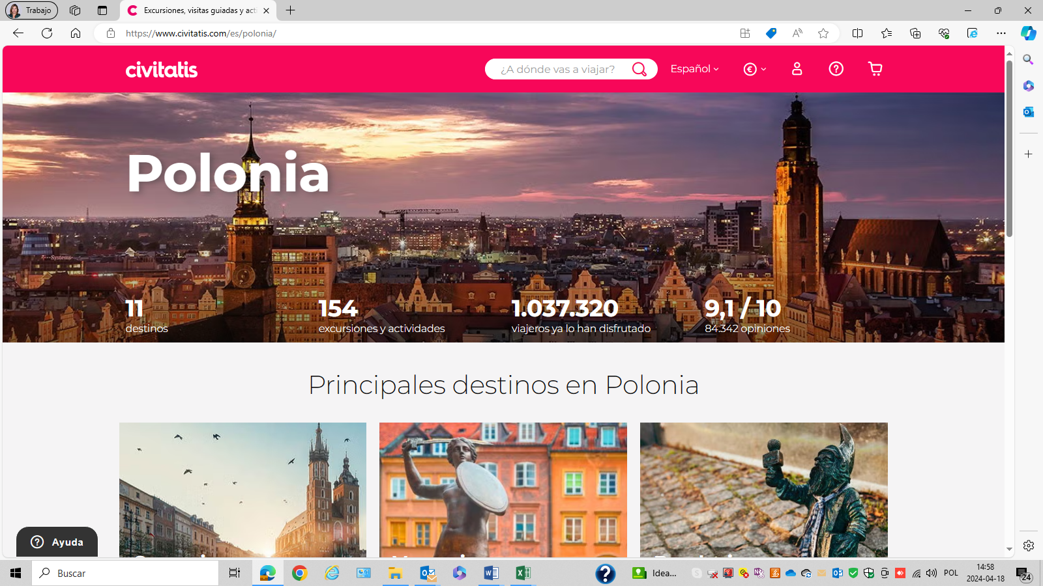

Liczba programów do Polski utrzymała się, ale są one mnie zróżnicowane i nie pojawiły się nowe propozycje.

Oferta do Polski w biurach podróży
Pomimo tego, że z rynku turystycznego zniknęło kilka biur, nie wpłynęło to znacząco na ofertę do Polski, a wręcz przeciwnie, można powiedzieć, że liczba biur oferujących podróże do Polski w 2023 zwiększyła się. Na skutek fuzji między W2M a Grupą Viajes Azul Marino, zlikwidowano biuro Nervión sprzedające programy kulturowe do Polski, a w jego miejsce powstało 3 nowych touroperatorów (Kannak, Icarión i New Blue), którzy w 2023 wprowadzili ofertę do Polski.

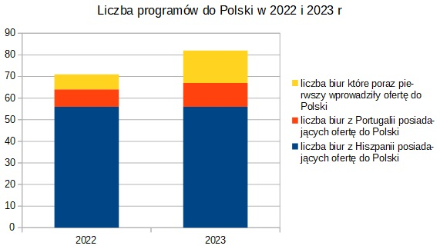
Najczęściej oferowane programy monograficzne do Polski w 2023 r:

- Programy kulturowe do najważniejszych miast
- Programy religijne/pielgrzymkowe
- Jarmarki Bożonarodzeniowe
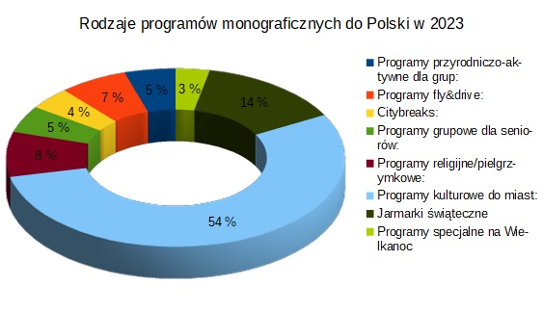

Programy przyrodniczo-aktywne dla grup: 6
Programy fly&drive: 8 Programy grupowe dla seniorów: 6
Programy religijne/pielgrzymkowe: 10 Citybreaks: 5
Programy kulturowe do miast: 67 Jarmarki świąteczne: 17
Programy specjalne na Wielkanoc: 4

W stosunku do 2022 roku, zwiększyła się oferta tygodniowych programów kulturowych do najważniejszych polskich miast (8/7 dni) oraz na jarmarki bożonarodzeniowe w okresie zimowym. Zmniejszyła się natomiast, oferta programów indywidualnych, w tym fly&drive oraz krótkie citybreak.
Programy turystyki aktywnej wciąż są niszowe, ale te do Polski są cały czas obecne w ofercie biur specjalizujących się w tym segmencie.
W 2023 roku powróciły oferty dla seniorów sprzedawane w ramach specjalnego programu socjalnego Autonomicznego Regionu Madrytu (Rutas CAM). Spośród 7 biur biorących udział w programie, aż 6 z nich sprzedawało Polskę:

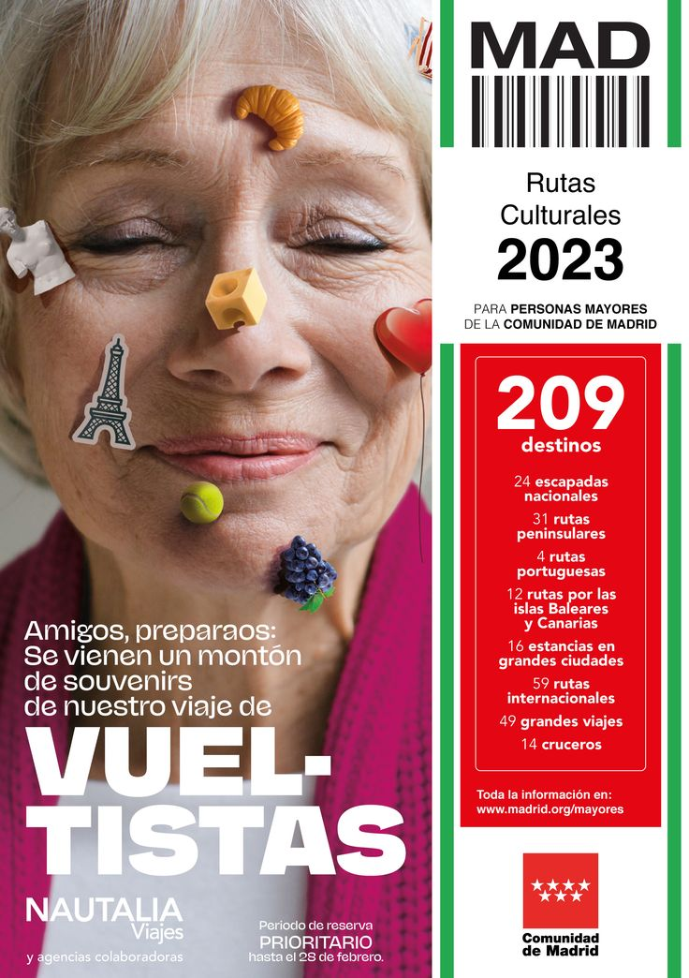
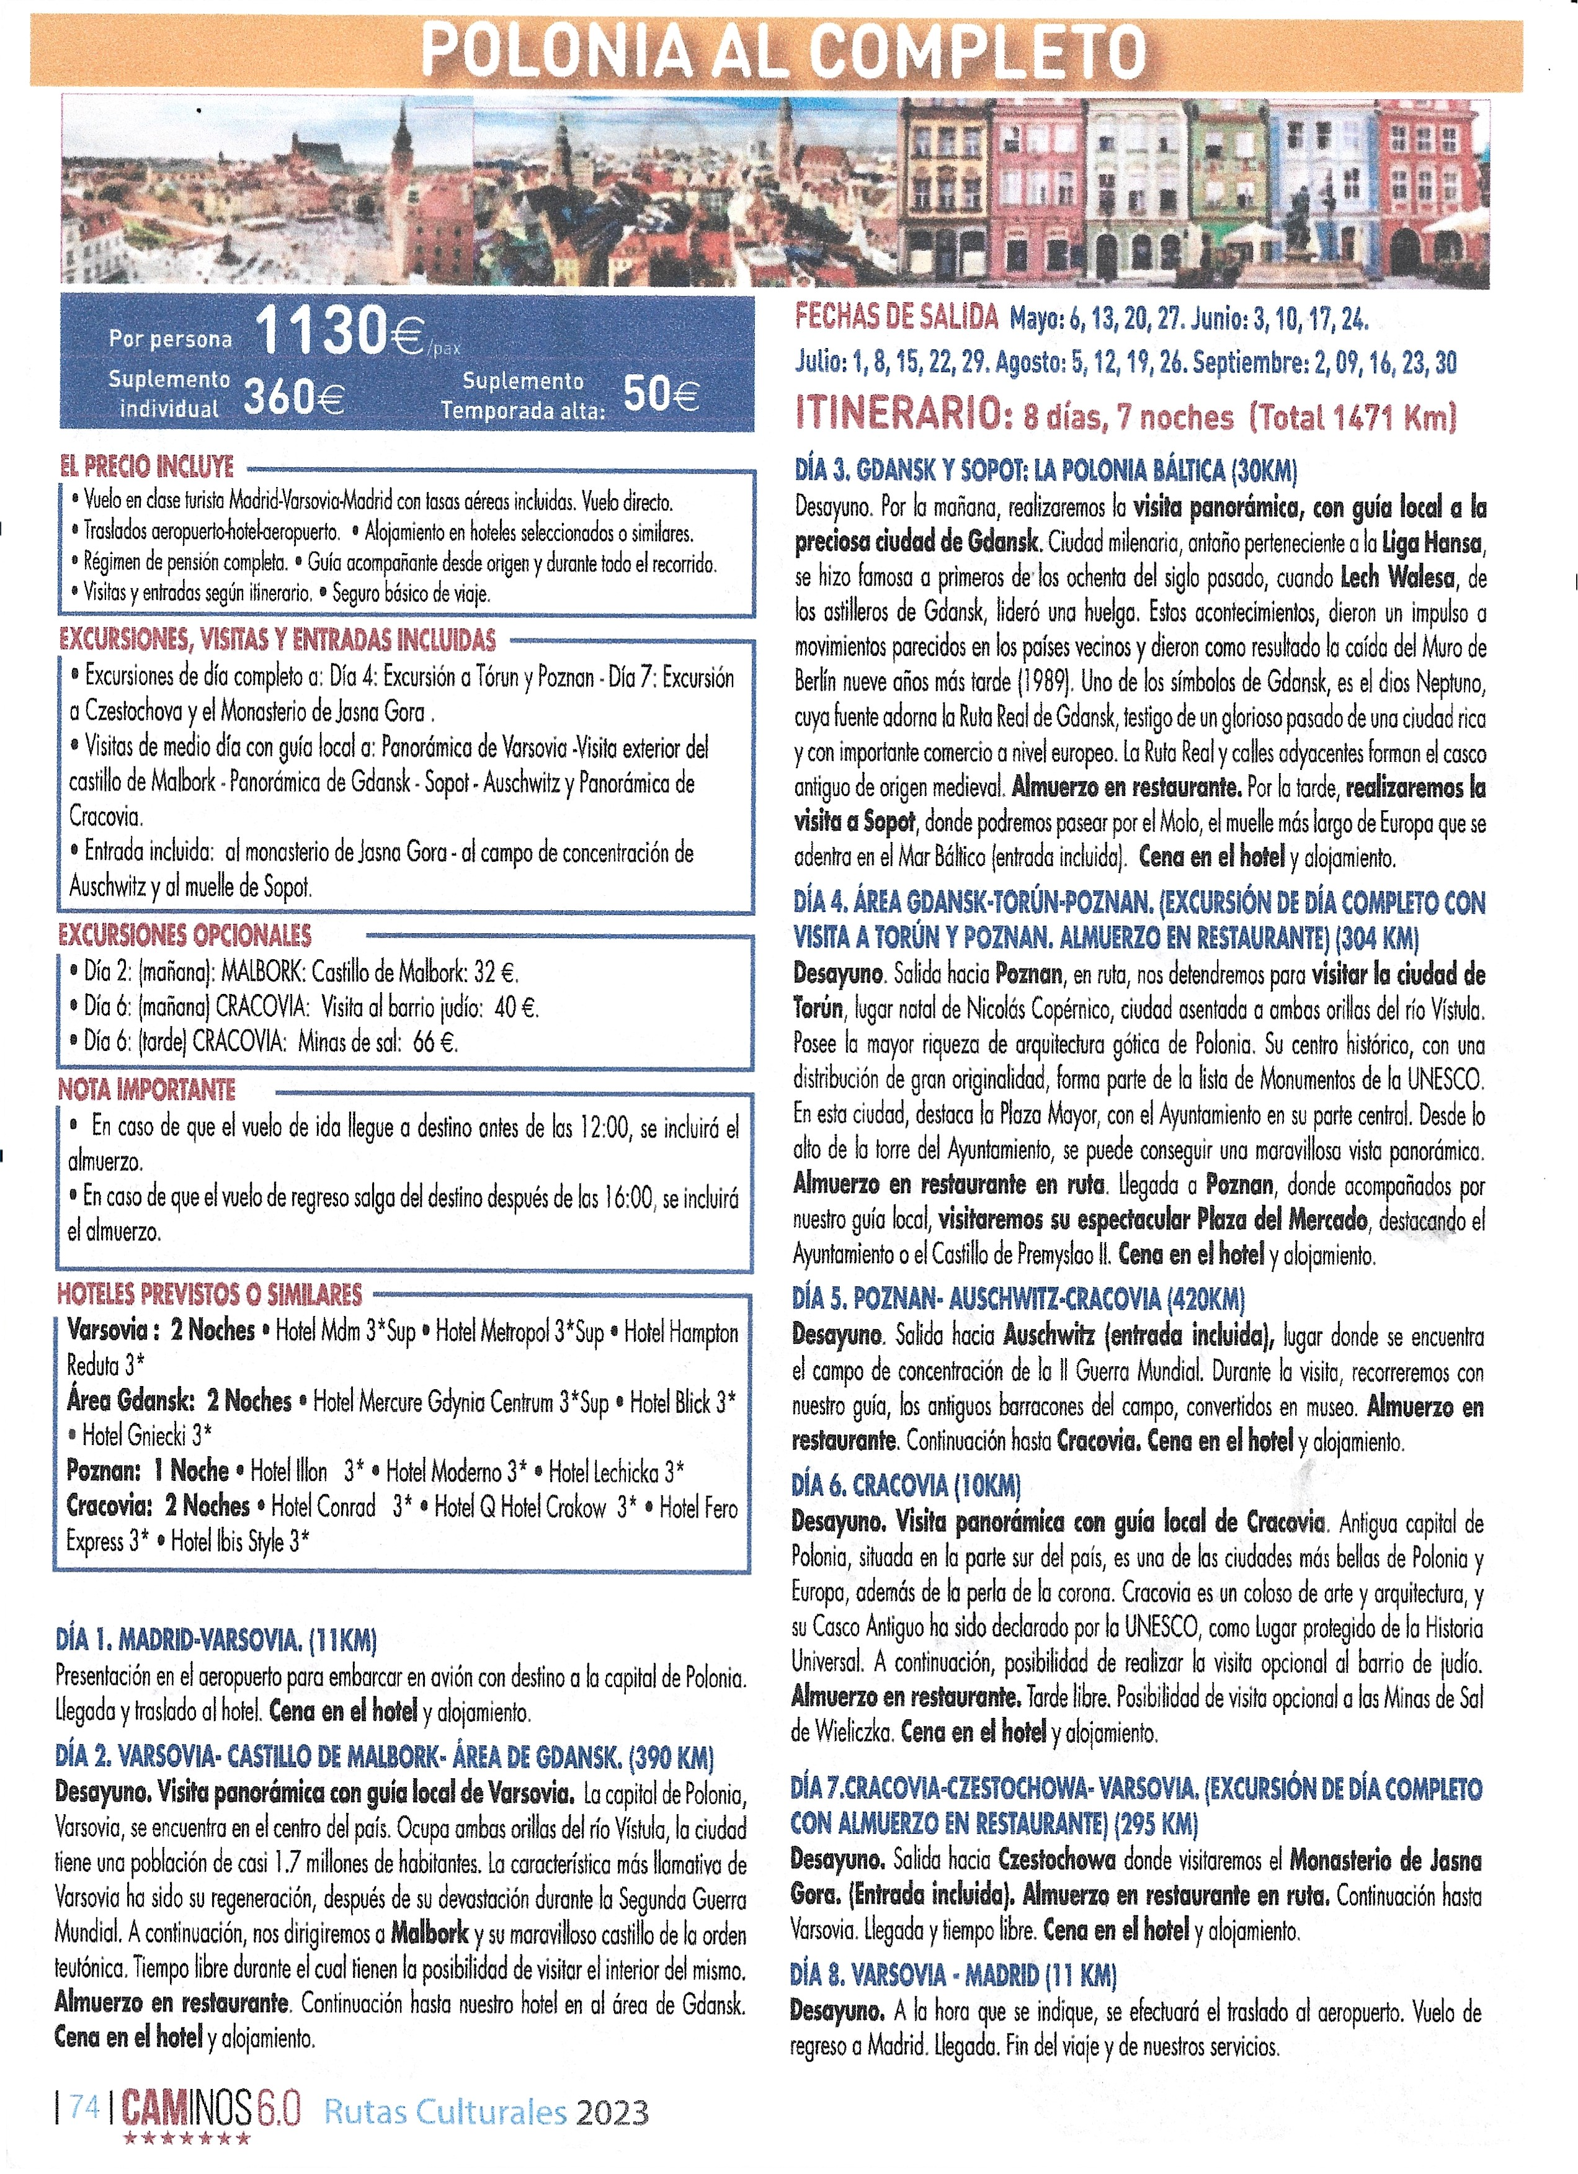

W przeciwieństwie do wyjazdów na Wielkanoc, programy zimowe, w szczególności te na jarmarki bożonarodzeniowe na pierwszy tydzień grudnia, zdominowały ofertę turystyczną do Polski poza sezonem (w ofercie znalazły się także specjalne połączenia czarterowe do Krakowa z 4 miast w Hiszpanii).
Wpływ na większą ofertę zimową do Polski w stosunku do mniejszej na wyjazdy wielkanocne miała prawdopodobnie zmiana sytuacji politycznej na świecie (wybuch wojny w Gazie i przekierowanie ruchu turystycznego z krajów Bliskiego Wschodu – w szczególności Izraela i Ziemi Świętej - do Europy, w tym do Polski).
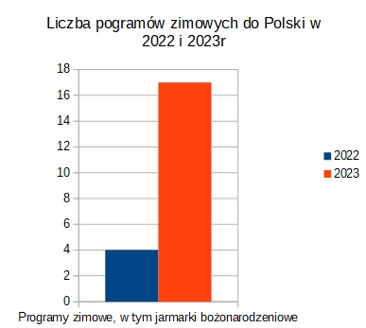


Zapytania kierowane do ośrodka, głównie ze strony turysty indywidualnego, były częstsze niż w 2022 roku, a kwestia bezpieczeństwa zeszła na drugi plan. Turyści pytali głównie o informacje praktyczne (wymiana pieniędzy, rezerwacja zwiedzań, rekomendowany sposób podróżowania po Polsce, rady dotyczące dań, które warto spróbować i rekomendacje dotyczące wspomnianego w tabeli obcowania z lokalnością, uczestniczenia w autentycznych, unikalnych wydarzeniach. Ponieważ turystyka grupowa zaczęła odradzać się w lipcu, zdecydowanie było mniejsze zainteresowanie ze strony biur otrzymywaniem materiałów promocyjnych w latach sprzed pandemii.
W ramach niestandardowych zapytań o produkty niszowe dominują te o parki narodowe (przede wszystkim Białowieski, Tatrzański, Słowiński i Pieniński).
Wzrasta też liczba osób pytających o trasy związane z ich indywidualnymi zainteresowaniami (np. śladami Janusza Korczaka czy Ryszarda Kapuścińskiego w Warszawie). W takich przypadkach ośrodek liczy na wsparcie lokalnych instytucji.

6. Analiza zachowań konkurencji

Wojna w Ukrainie nie determinowała w znaczący sposób formy promocji destynacji, które nie są/nie były kojarzone bezpośrednio z konfliktem. Przez prawie dwa lata jego trwania, destynacje albo zaniechały promocji (Niemcy w 2022 r.) albo prowadziły ja w sposób wyważony, w żadnym momencie nie zawierając elementów, które w kontekście promowanej destynacji mogłyby do niego nawiązywać.
Konkurencję dla Polski można rozpatrywać na dwóch płaszczyznach: w stosunku do krajów sąsiednich i kojarzonych z konfliktem (Rep. Bałtyckie, Szwecja) oraz pozostałych Europy środkowej i południowej (Czechy, Niemcy, Węgry, Słowacja, Rumunia) będących na marginesie doniesień medialnych w kontekście Ukrainy.
Wśród wymienionych zauważalna była, z turystycznego punktu widzenia, kampania Niemiec skierowana na promocję zrównoważonej turystyki, w tym inkluzywnej dla osób z niepełnosprawnościami. Widoczna była w internecie, także poprzez promocję produktu na stronie OTA Edreams. Niemcy były też widoczne w działaniach B2B organizowanych poprzez lokalne stowarzyszenia biur podróży.

Węgry, po zamknięciu ośrodka w Hiszpanii jeszcze kilka lat przed pandemią, podejmują decyzję o powrocie do intensywniejszej działalności na rynku hiszpańskim i były widoczne głównie w internecie w kampaniach typowo wizerunkowych. Powróciły także do członkostwa w działającym w Hiszpanii stowarzyszeniu zagranicznych ośrodków informacji turystycznej (ONETE) i wzmocniły kontakty instytucjonalne ze stowarzyszeniami branżowymi.
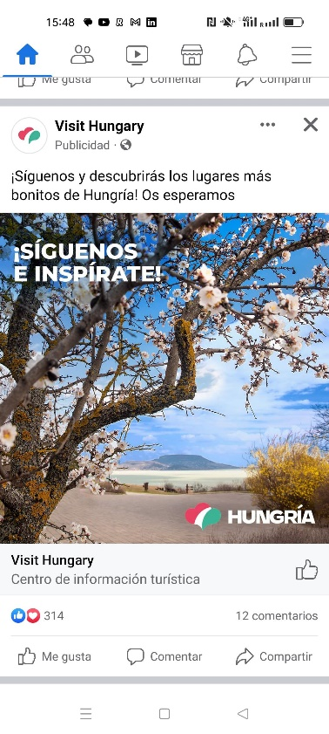
Mniej widoczne na rynku w działaniach promocyjnych czysto turystycznych były Czechy, z którymi Polska realizuje wspólne projekty B2B (prezentacje w mniejszych ośrodkach miejskich w regionach autonomicznych rzadko odwiedzanych przez konkurencję – Galicja w 2023 r.). Wydaje się, że promocja turystyczna (polegająca na rozwijaniu kontaktów B2B oraz publikacjach prasowych B2C) skierowana do konsumenta jest elementem bardziej kompleksowego projektu promocyjno-wizerunkowego przy prawdopodobnym porozumieniu instytucji mających siedzibę w Hiszpanii lub prowadzonych z centrali. Ogólnie rzecz biorąc, odczuwamy, że Czechy są o wiele bardziej rozpoznawalne w Hiszpanii niż w latach ubiegłych i zbudowały solidną markę jako mały, ale liczący się i szanowany kraj, w tym jako destynacja turystyczna. Inteligentnym wydaje się być zmiana logotypu. Dzięki użyciu znaku #, Czechy znajdują się na początku list np. wystawców na platformach np. targowych.
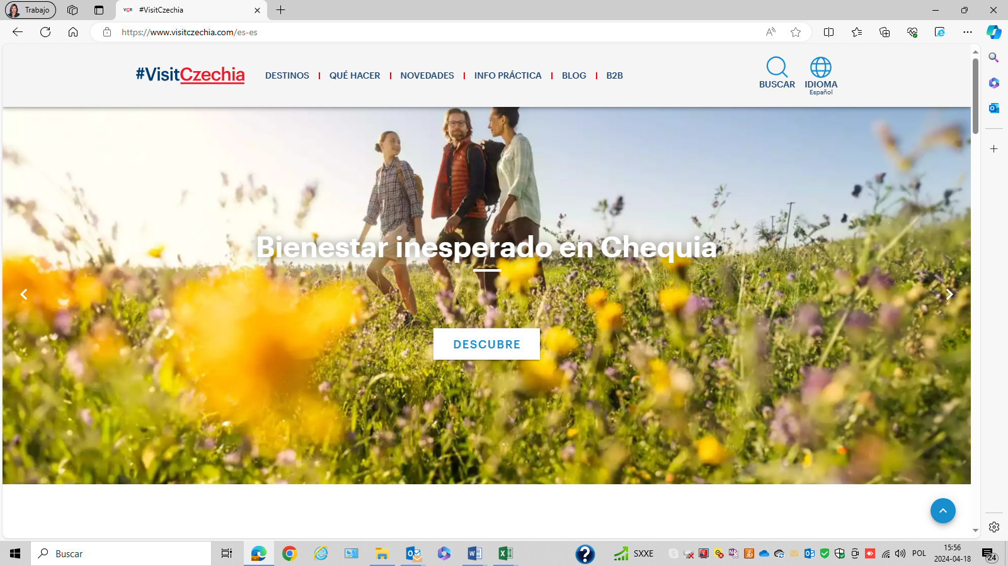
Porównanie oferty programowej do Polski i do krajów konkurencyjnych

Liczba programów monograficznych do Polski, w szczególności tych trwających 7-8 dni, w dalszym ciągu jest stosunkowo wyższa niż do krajów konkurencyjnych. Wyjątkiem jest oferta do Niemiec sprzedawana przez biuro TUI – notabene należące do niemieckiej spółki (10 programów do tego kraju, 2 do Polski i Rumunii, 3 do Czech i po jednym do Węgier i Krajów Bałtyckich).
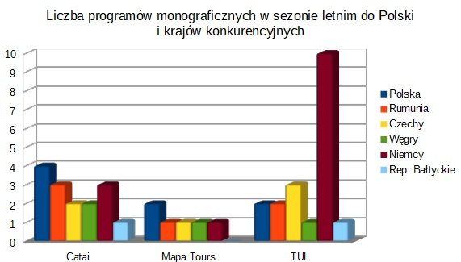

Porównanie cen programów monograficznych do Polski i krajów konkurencyjnych
Ceny oferowanych w Hiszpanii programów objazdowych, z powodu inflacji, wzrosły w Polsce jak i u konkurencji; najmniej w przypadku produktu do Węgier, (53 euro więcej), najwięcej do Niemiec (o 219 euro więcej niż w 2022r). Cena programu do Polski wzrosła o 140 euro, podczas gdy do Czech o 188 euro.
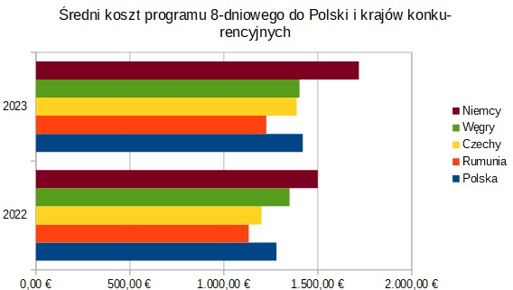

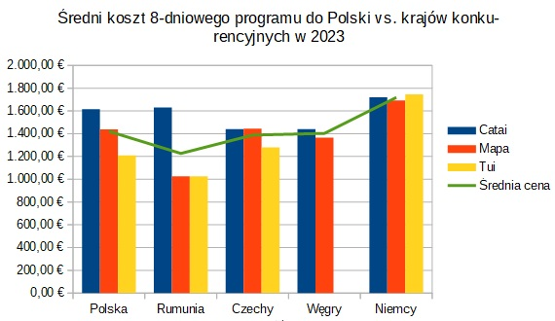

Najdroższa, a zarazem najbardziej jednolita cenowo jest oferta do Niemiec – średni koszt 8-dniowego programu do tego kraju wyniósł 1.719 euro
Największa różnica pomiędzy porównywalnymi programami w tym samym kraju występuje w przypadku Rumunii. W zależności od turoperatora, 8-dniowy program mógł być o prawie 60% droższy niż wersja najtańsza (1.630 a 1.025 euro).

Przykłady reklam
Reklamy były przygotowywane przez odpowiednią komórkę w Polskiej Organizacji Turystycznej. Były wykorzystywane głównie do promocji internetowej B2C i B2B, reklamy tradycyjne, jeżeli się ukazywały offline, zazwyczaj były jednym z elementów oferty (np. magazyn Madrid in@out).

Viajes El Corte Inglés
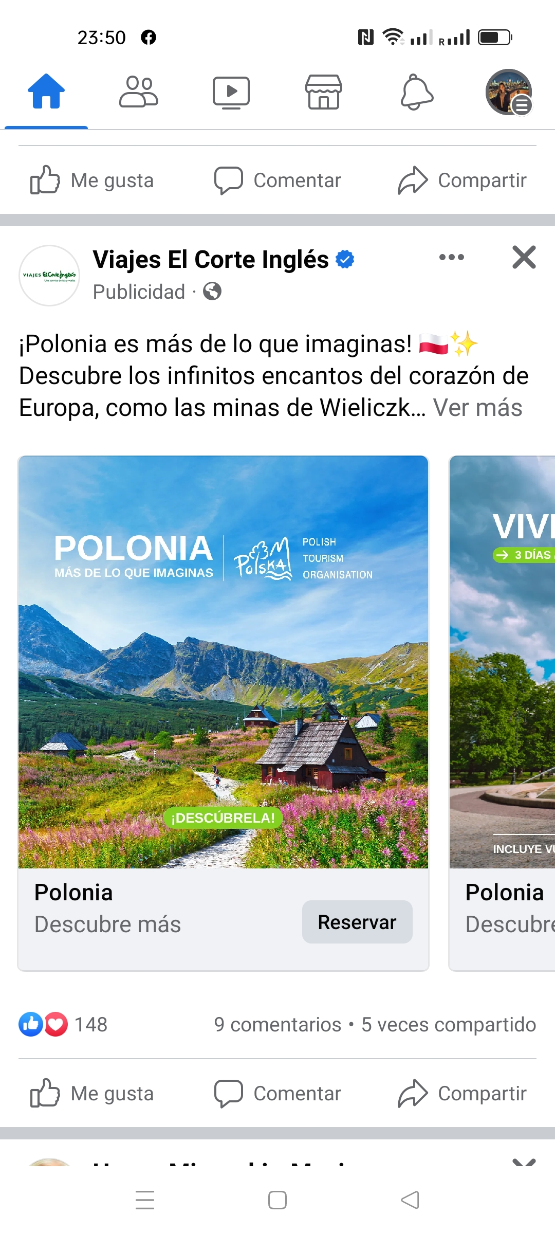
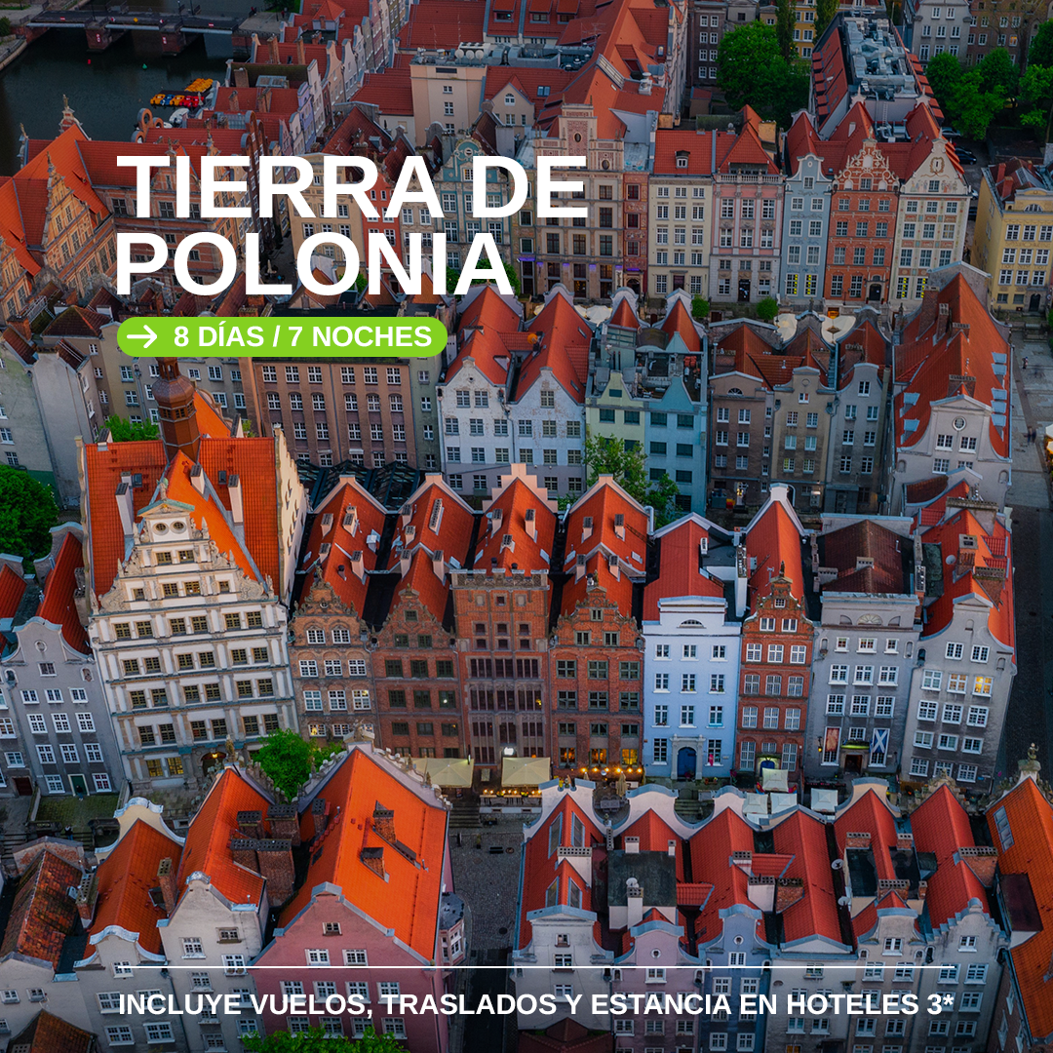

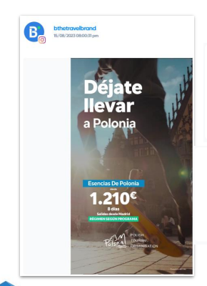
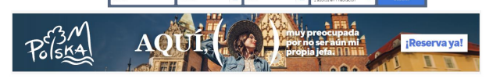
Ávoris

W2M
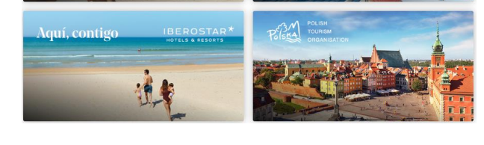

Travel Inspirers

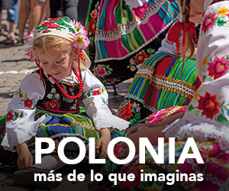

Przykłady płatnych postów i kampanii prowadzonych bezpośrednio przez ZOPOT na Facebooku i Instagramie

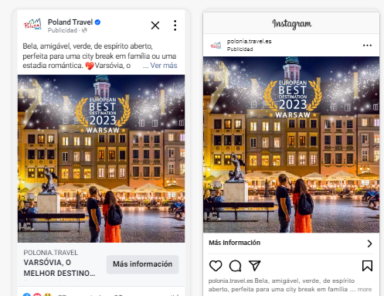

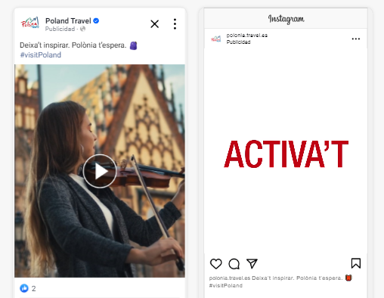

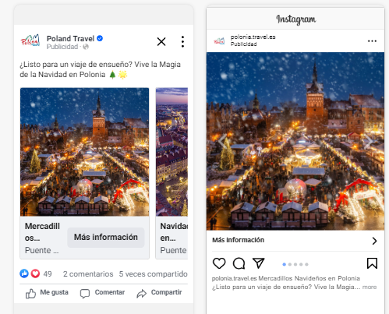

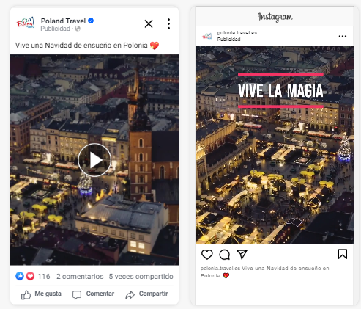

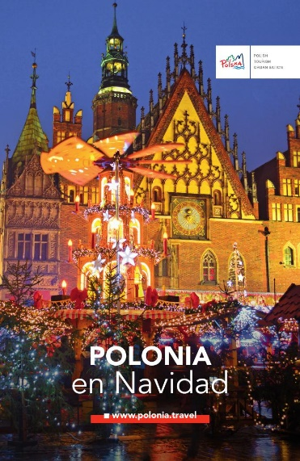
Reklama Madrid in&out

7. Mierniki działań promocyjnych
L.p. |  | Rok  2022 |  | Rok  2023
1. | Podróże prasowe i studyjne
1. | Liczba przyjętych dziennikarzy | 22 |  | 21
1. | Liczba przyjętych przedstawicieli zagranicznych touroperatorów | 7 |  | 37
1. | Liczba blogerów/influencerów lub innych | 5 |  | 11
2. | Touroperatorzy
2. | Liczba touroperatorów z rynku działania ZOPOT, którzy posiadają w swojej ofercie Polskę – stan na koniec 2023 r. | 69 |  | 67
2. | Liczba touroperatorów z rynku działania ZOPOT, którzy w 2023 r. wprowadzili do swojej oferty Polskę | 7 |  | 15
2. | Liczba touroperatorów z rynku działania ZOPOT, którzy w 2023 r. wycofali ze swojej oferty Polskę / którzy, posiadali Polskę w ofercie i zaprzestali działalności w 2023 roku | 7 /2 |  | 0 /3
2. | Liczba przedstawicieli zagranicznych/polskich touroperatorów uczestniczących w warsztatach turystycznych | Z | P | Z | P
2. |  | 915 | 0 | 636 | 10
3. | Liczba adresów w bazie newslettera
3. | system Sare (od 2022 r.) | 4 246 |  | 6 810
3. | inne niż Sare | - |  | -
4. | Liczba wejść na strony internetowe ZOPOT | 411 666 |  | 479 627
5. | Media społecznościowe - liczba osób, które to lubią
5. | Facebook | 6 856 |  | 7 629
5. | Instagram | 1 728 |  | 2 658
5. | Linked In | - |  | 193
5. | blog** | - |  | -
6. | Liczba uczestników seminariów i prezentacji na temat Polski | 6.476 |  | 4.034
7. | Wartość artykułów (w tym w mediach elektronicznych) i audycji radiowych i telewizyjnych publikowanych/emitowanych w 2023 roku, liczona według ceny reklamy w EURO, w tym: | 1 517 673 |  | 2 020 627
7. | - na skutek organizacji podróży prasowych | 472 865 |  | 1 012 940
7. | - na skutek wszystkich działań PR Ośrodka, z wyłączeniem podróży prasowych | 222 298 |  | 155 290
8. | Zasięg materiałów opublikowanych w Internecie w efekcie podroży influencerskich | 3, 4 M |  | 4,35 M

* należy wymienić inne platformy społecznościowe, na których ZOPOT jest obecny oraz podać łączną liczbę fanów/obserwujących w 2022 roku (w przybliżeniu)
**dotyczy tylko ZOPOT, które prowadzą własnego bloga

8. Współpraca w realizacji działań promocyjnych

  - Najaktywniejsi, na rynku działania ZOPOT, przedstawiciele polskiej branży turystycznej oraz regiony
Lp. | Branża turystyczna | Region
1. | Mazurkas Travel | Warszawa (SBT i WOT)
2. | Poland Tour | Pomorskie
3. | Mazovian Travel | Lublin

